เอกสารรายงานผลการดำเนินงานของกิจกรรมที่สอดคล้องกับการเสริมสร้างค่านิยมหลักของคนไทย 12 ประการ
๒.ชื่อกิจกรรม ค่ายคุณธรรม
***กิจกรรมหลัก หมายถึง กิจกรรมที่โรงเรียนพิจารณาเองว่า เมื่อดำเนินกิจกรรมนี้จะส่งผลต่อการเสริมสร้างค่านิยมหลักของคนไทย ๑๒ ประการ ให้เลือกเฉพาะที่ดีที่สุด ๑- ๒ กิจกรรมเท่านั้น รายงานผลกิจกรรมทั้ง ๒ กิจกรรมไม่เกิน ๒ หน้ากระดาษ แล้วแนบไฟล์ส่งกลับมาในเว็บ
๒.๑ วัตถุประสงค์
๑. เพื่อปลูกฝังให้พุทธบุตรมีความกตัญญูกตเวทีต่อบิดามารดา และครูบาอาจารย์
๒. เพื่อพัฒนาจิตและปลูกฝังจริยธรรม คุณธรรม และศีลธรรม ตามหลักพุทธศาสนา
๓. เพื่อฝึกจิตให้มีสติรู้เท่าทันอารมณ์ รู้จักควบคุมอารมณ์ของตนเองและแสดงออกทางด้านอารมณ์ได้อย่างเหมาะสม ทำให้สามารถปรับตัวรับความเปลี่ยนแปลงอย่างรวดเร็วได้
๔. เพื่อเรียนรู้และเข้าใจหน้าที่พุทธบริษัทให้เยาวชนเข้าใจอย่างถูกต้อง
๕. เพื่อส่งเสริมจิตสำนึกในการรักชาติ ศาสนาและพระมหากษัตริย์
๒.๒ วิธีการดำเนินงาน
1. สำรวจความต้องการจัดทำโครงการ
2. ดำเนินงานตามโครงการ
3. นำนักเรียนเข้าค่าย
4. ติดตามและประเมินผล
5. รายงานผล
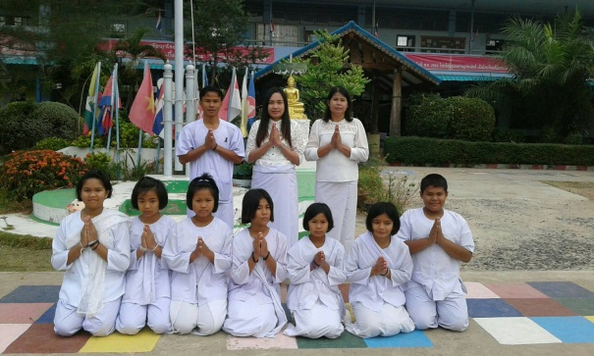
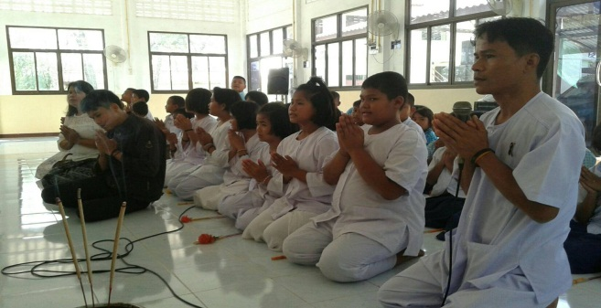
รูปภาพ

๒.3 ผลการดำเนินงาน
โรงเรียนคูเตยราษฎร์สามัคคี ได้ดำเนินตามกิจกรรมที่ได้ระบุไว้ตามวิธีการดำเนินงานตั้งแต่ต้นจนเสร็จสิ้นโครงการ นักเรียนที่เข้าร่วมกิจกรรมทุกคนได้รับการพัฒนาจนบรรลุตามเป้าหมายที่ได้กำหนดไว้ อีกทั้งยังมีความกระตือรือร้นในการประพฤติปฏิบัติตนเป็นสมาชิกที่ดีของสังคมได้อย่างเป็นสุข
กิจกรรมหลักที่ ๒ ดำเนินการสอดคล้อง √ ครบ ๑๒ ประการ ไม่ครบ

ผู้รายงานข้อมูล ผู้รับรองข้อมูล

(นายเจนุวัตร จงเจือกลาง) (นายจักรพัฒน์ พรมศิริ)
ผู้รับผิดชอบโครงการโรงเรียนคูเตยราษฎร์สามัคคี ตำแหน่ง ผู้อำนวยการโรงเรียนคูเตยราษฎร์สามัคคี
โทร . ๐๙๖ – ๖๑๒ – ๒๔๐๖ โทร. ๐๘๑ – ๙๙๙ – ๐๖๖๕

